**GUÍA LENGUAJE COLABORATIVO PIE**

**Asignatura: Lenguaje Curso: Segundo Año**

**Fecha: 27 de Julio al 07 de Agosto de 2020 Docente: Barbara Aguirre Vargas - Margarita González Reyes**

**Nombre del Estudiante:_________________________________________________________________________**

**I.- Objetivo de Aprendizaje:** **OA 7: Leer independientemente y comprender textos no literarios (cartas, notas,**

**instrucciones y artículos informativos) para entretenerse y ampliar su conocimiento del mundo: extrayendo información explícita e implícita; formulando una opinión sobre algún aspecto de la lectura**

**II.- Contenido: Compresión lectora/textos informativos**

**III.- Objetivo de la clase: Interpretar el contenido de una carta**

**IV.- Indicaciones generales:** Papitos: Para esta actividad necesitaras:

* El estudiante debe colocar su Nombre y Apellidos
* Lápiz de mina, lápices de colores, goma de borrar
* Que ellos lean las instrucciones, Si presenta dificultad le puedes ayudar, pero recuerde que debe practicar lectura en voz alta
* Monitorear y orientar el trabajo
* Entregar actividad realiza en próxima entrega de material

**V.- Actividad a desarrollar:** Los estudiantes deben identificar partes de la carta, su estructura y los tipos de esta. Luego deberán contestar una carta que les fue enviadas.

**VI.- Retroalimentación:** La retroalimentación se realizará a través de la devolución de la actividad terminada.

La actividad que realizaron hoy, está basada en lectura, escritura estimulación cognitiva, a través de la imaginación.

¡Felicitaciones, por el trabajo realizado!

**VII.- Fecha de envío: Enviar 12 - Agosto-2020, hasta las 13:00Hrs**

**VIII.- Cómo y/o donde enviar**

Una vez finalizada la actividad enviar a través de fotos o scanner de la actividad realizada a los siguientes correo: [barbara.aguirre@colegio-reneschneider.cl](mailto:barbara.aguirre@colegio-reneschneider.cl) - [margarita.gonzalez@colegio-reneschneider.cl](mailto:margarita.gonzalez@colegio-reneschneider.cl) o dejar actividad en colegio para revisión, cuando va a buscar material para trabajar en el hogar.

**V.- Actividad a desarrollar**

¿Sabes qué es una carta?

Una carta es un medio de comunicación escrito por un emisor (remitente) enviada a un receptor (destinatario).

Para escribir una carta esta debe tener las siguientes partes:

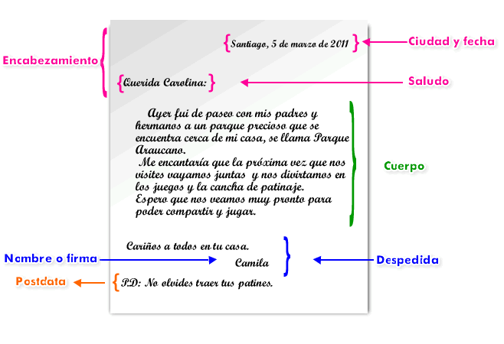

**Observa la siguiente imagen y lee su contenido:**

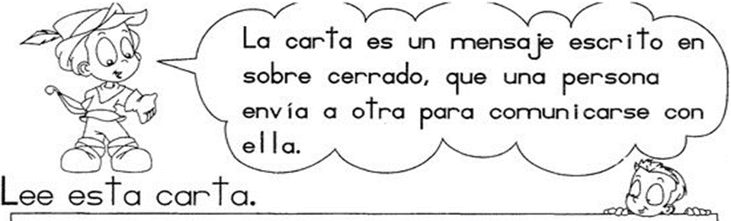

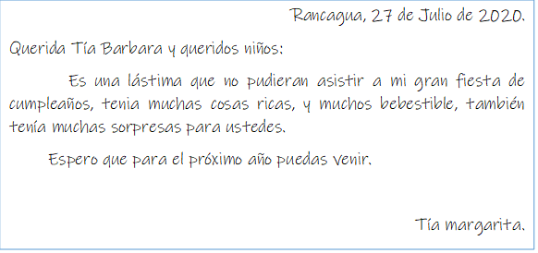

**Contesta la carta explicándole a la Tía Margarita, porque no asistieron a la su fiesta**

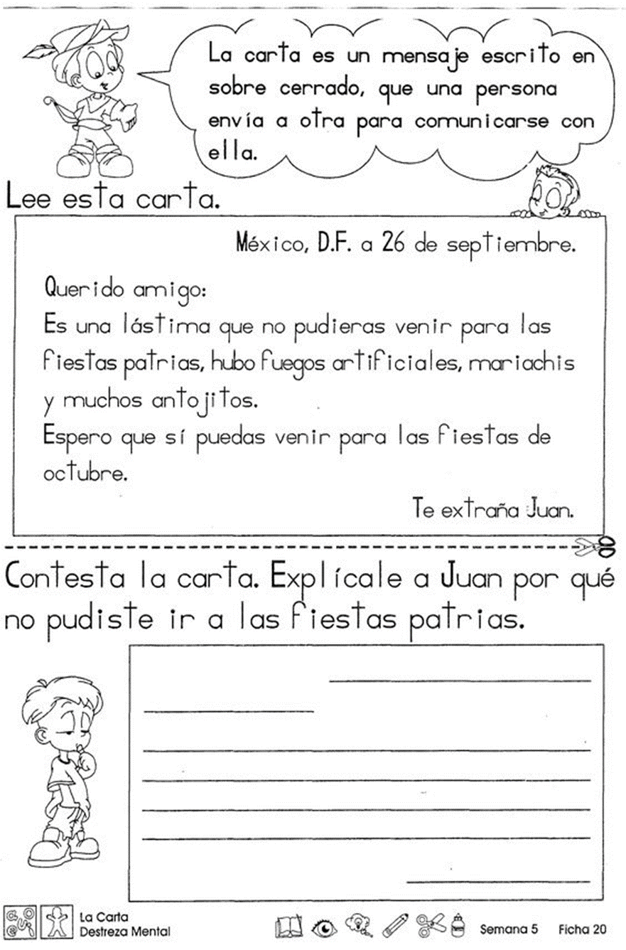

**TICKET DE SALIDA:**

**¿Para qué crees tu que usamos la carta?**

**______________________________________________________________________________________________________________________________________________________________________________________________________________________________________________________________________________________________________________________________________________________________________________________________________________________________________________________________________________________________________________________________________________________________________________________________________________________________________________________**